|  |  |  |  |  |  |  |  |  |  |  |  |  |  |  |  |  |  |  |  |  |  |  |  |  |  |  |  |  |  |  |  |  |  |  |  |  |
| --- | --- | --- | --- | --- | --- | --- | --- | --- | --- | --- | --- | --- | --- | --- | --- | --- | --- | --- | --- | --- | --- | --- | --- | --- | --- | --- | --- | --- | --- | --- | --- | --- | --- | --- | --- | --- |
| |  |  | | --- | --- | |  | 作者：陈功  职务：苏州办 技术实习生  日期：2024-3-29 | | **摘 要：**  本文详细介绍通过TwinCAT camming 实现平面两轴的凸轮运动，可根据对曲线规实现不同的路径设计，通过TwinCAT Scope 观测两轴的运动曲线；以及对demo文件的使用方法和注意事项； | | | **附 件：**   |  |  |  | | --- | --- | --- | | 序 号 | 文件名 | 备注 | | 1 | TF5050_Interpolation.tnzip | 平面两轴插补测试程序 | |  |  |  | |  |  |  | | | | **历史版本：**   |  |  |  | | --- | --- | --- | |  |  |  | |  |  |  | |  |  |  | |  |  |  | | | | **免责声明：**  我们已对本文档描述的内容做测试。但是差错在所难免，无法保证绝对正确并完全满足您的使用需求。本文档的内容可能随时更新，如有改动，恕不事先通知，也欢迎您提出改进建议。 | | | **参考信息：** | |   **TF5050实现平面两轴凸轮耦合** |

**目 录**

一. 功能概述 3

二. 运行环境准备 3

1. 授权添加 3

2. 添加功能库 3

3. 添加轴 4

4. 添加Scope监视 5

三. 运行测试 7

1. 运行 7

2. 更改曲线类型 8

3. 更改加减速度 9

四. 问题与解决方式 9

1. 报错码查询 9

2. 更多功能块说明 10

# 功能概述

本测试程序是基于TwinCAT Motion功能块下编写，主要部分分为NC PTP点对点基础运动和NC Camming凸轮运动；

TwinCAT 实现凸轮运动主要有三种方法，其一是通过 TwinCAT 凸轮编辑工具编辑各个位置点再结合PTP适当编程实现；其二是通过外部设计工具直接导入主从轴之间的位置变化曲线，其曲线可以是由第三方优化软件生成出来的，如 Math、CAD 软件等，生成出来的结果由文件格式.csv 的；其三是全部通过PLC 程序来设计电子凸轮表；各个方法都有优缺点，可酌情根据使用；

本测试程序主要通过上述的第三种方法实现，通过定义一张只有起点和终点的两点凸轮表，做单次非周期性的凸轮运动，以此为单位；可在每单次运动结束后对下次运动的主从轴位置，主轴速度，每段曲线类型可以在凸轮表里面进行灵活更改；通过Scope监测两轴的实时运动位置曲线，以验证；

运行环境准备

## 授权添加

打开TwinCAT3 ，检查是否存在Motion相关的授权，如果没有授权那么需要手动激活一个临时授权以确保正常运行；本demo运用到的为TF5000和TF5050；

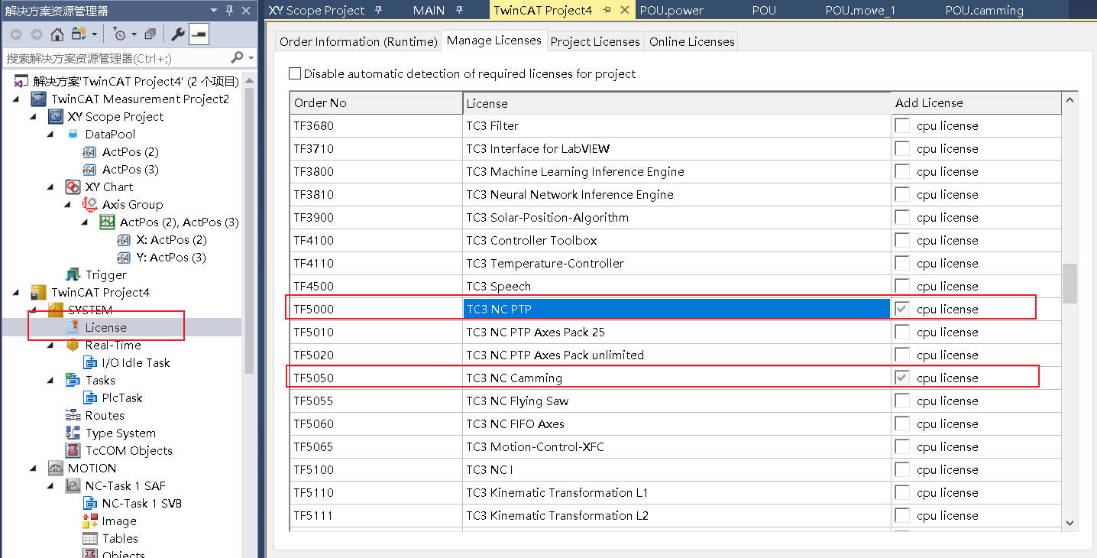

## 添加功能库

编写程序前需要添加Motion相关功能库才能调用相关的功能块；本demo运用到Tc2_Mc2和Tc2_MC2_Camming；

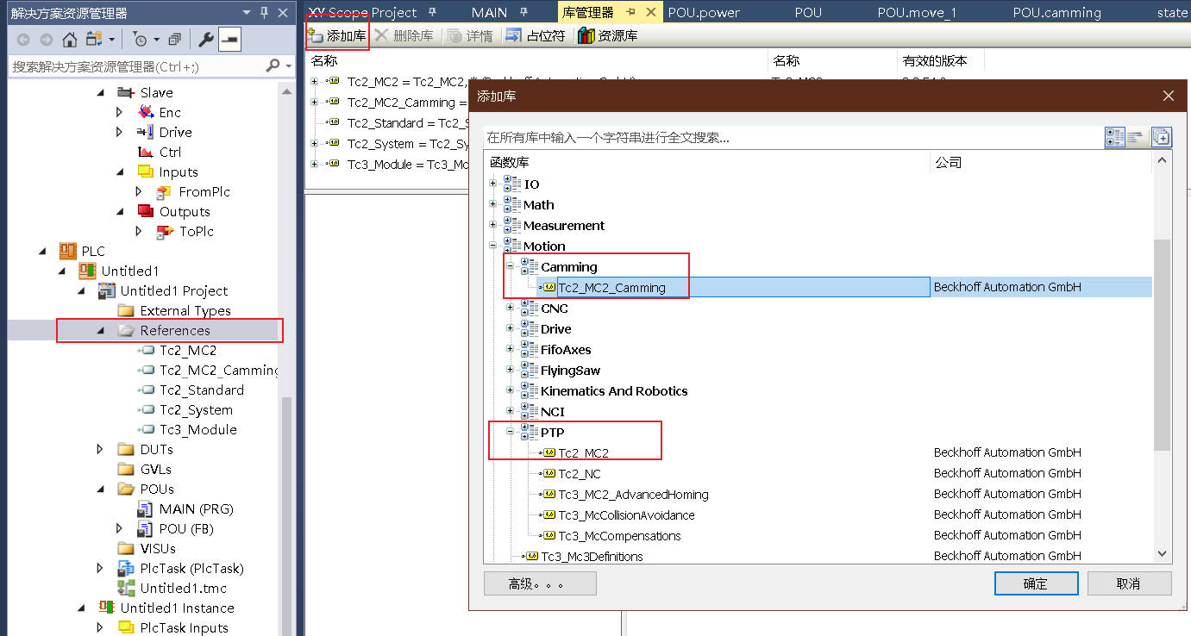

## 添加轴

本demo创建的是两个虚轴，首先需要在左侧选项卡中Motion右击创建新项，选择NC/PTP NCI Configuration项；

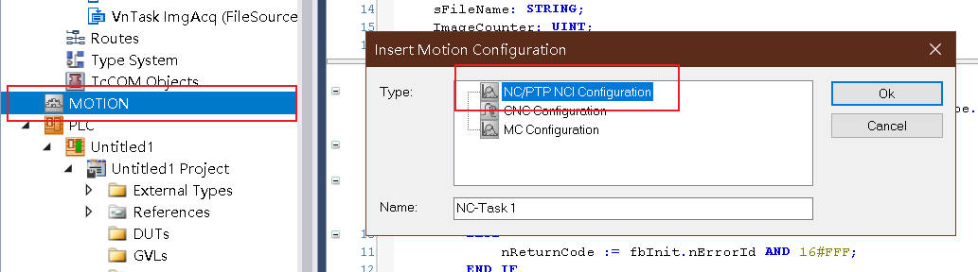

再在刚刚创建的目录下右击Axes选项，创建新的连续轴；

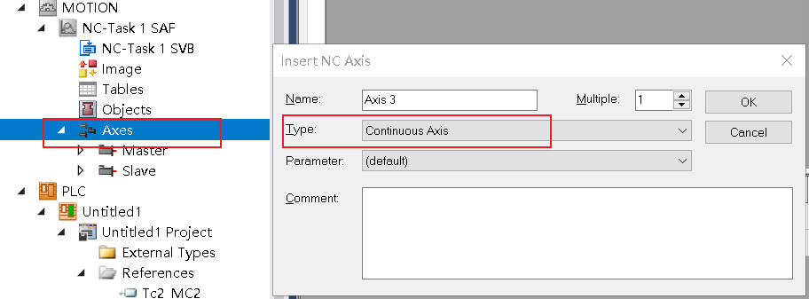

需要在程序中定义轴类型，

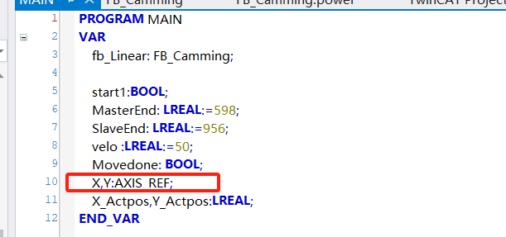

## 添加Scope监视

需要较好的监测两轴的运动轨迹，可以添加Scope，右击左侧解决方案选项卡，选择添加-新建项目，在页面左侧选择Measurement，选择XY Scope项目并添加；

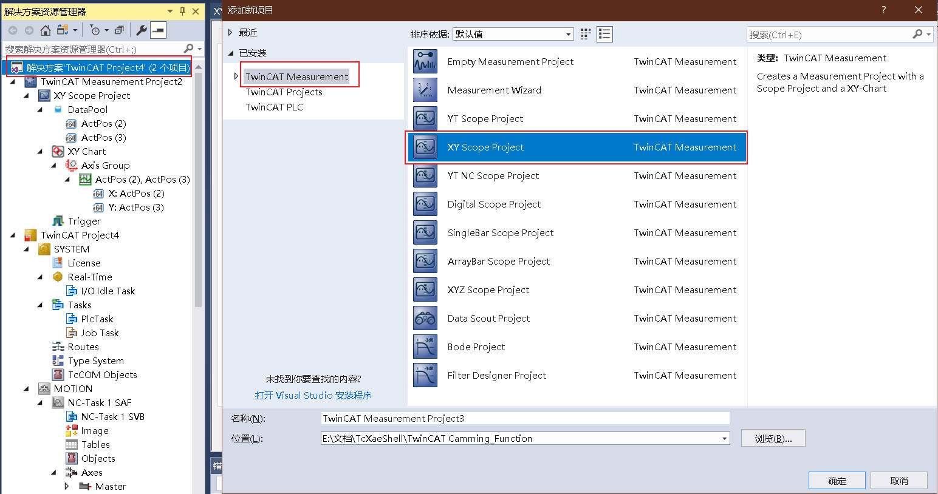

然后将两轴中实际轴位置变量关联到Scope中Data Pool中；右击Axis Group选项选择Target Browser项，在页面中选择自己电脑端，选择851端口，在其中可以找到程序中定义的所以变量；在Main函数下找到刚刚定义的两个轴，选择NcToPlc，选择ActPos，双击就算添加进去了；

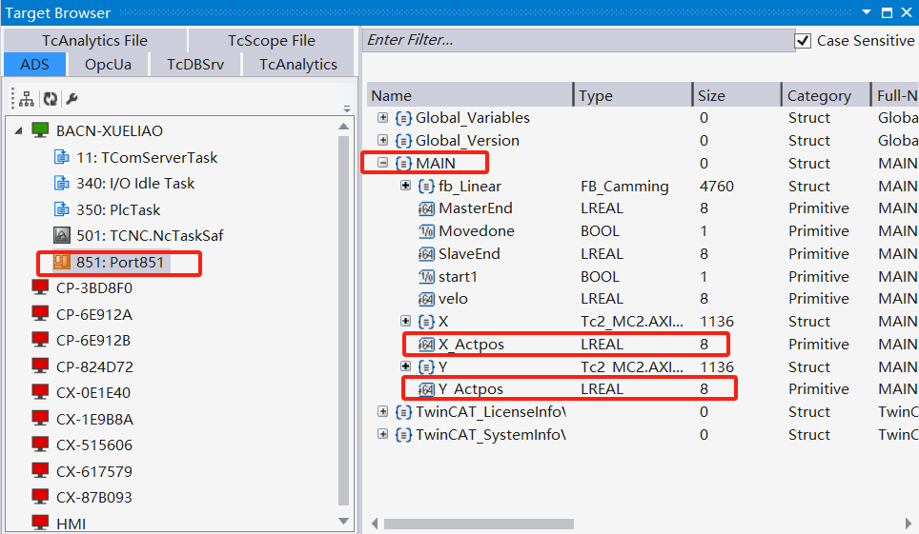

添加完成后可以看到Scope已经搭建完成；X为主轴位置，Y为从轴位置；在上方选项卡第二行最右侧可以点击Start Record 开始监测；

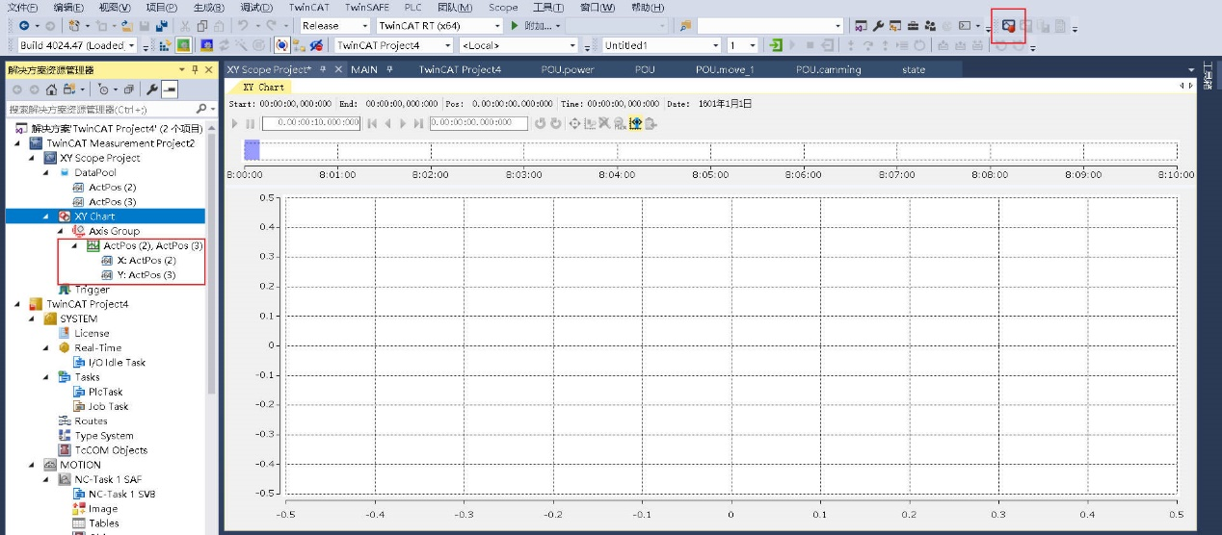

运行测试

## 运行

启动TwinCAT，并Login，可以在Main中填写MasterEnd，SlaveEnd，velo参数，并写入start1=true；

可以在Scope中看到主从轴已经按照设定运行；

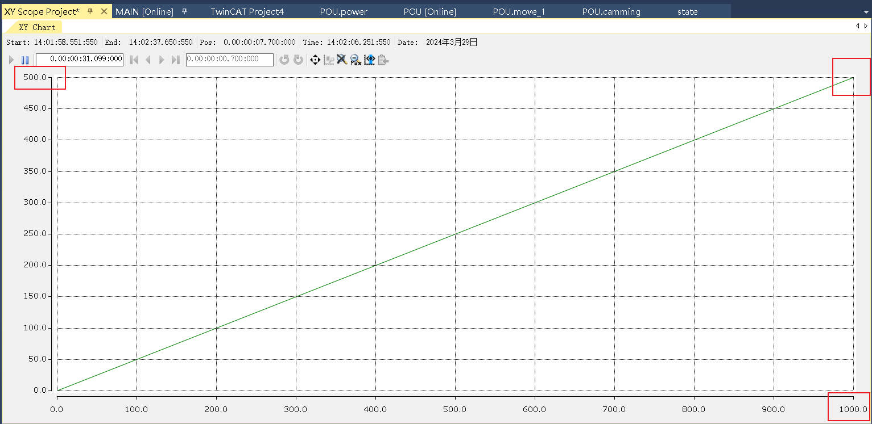

再进行两次点位设定运行；可以看到位置曲线形成三角形；

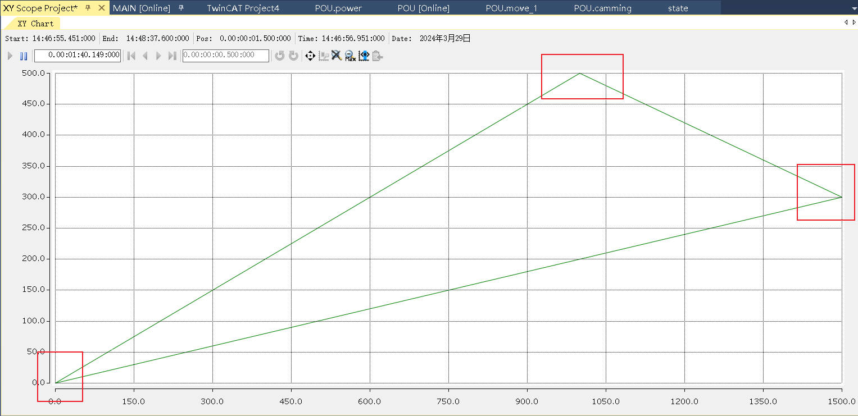

## 更改曲线类型

如果需要更改运动曲线类型，在FB_Camming功能块下，table1_point的ACT中，更改FunctionType选项参数；

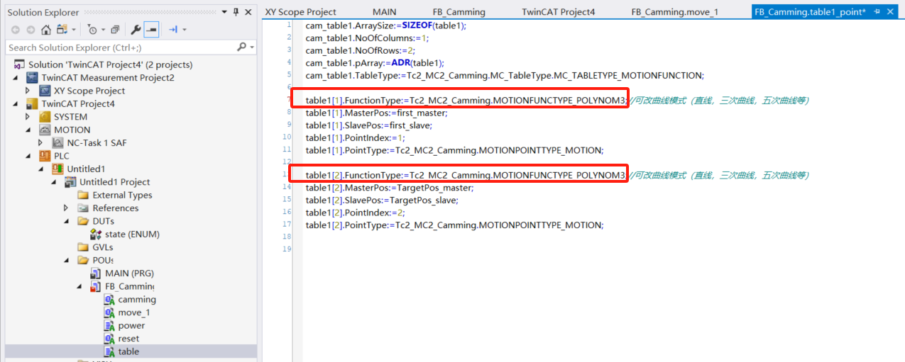

这里更改为三次曲线示例，运行后看到结果；

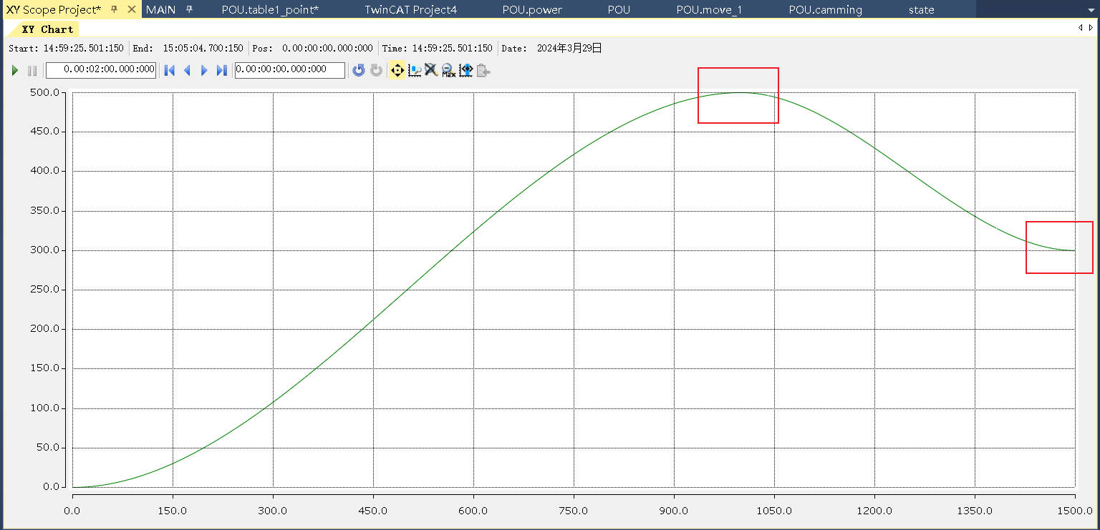

## 更改加减速度

如果需要设置主轴加减速度，在POU功能块下，move_1的ACT中，更改Acc或者Dec等选项参数；

问题与解决方式

## 报错码查询

如果遇到功能块报错，可以在官网找到相关技术文档；

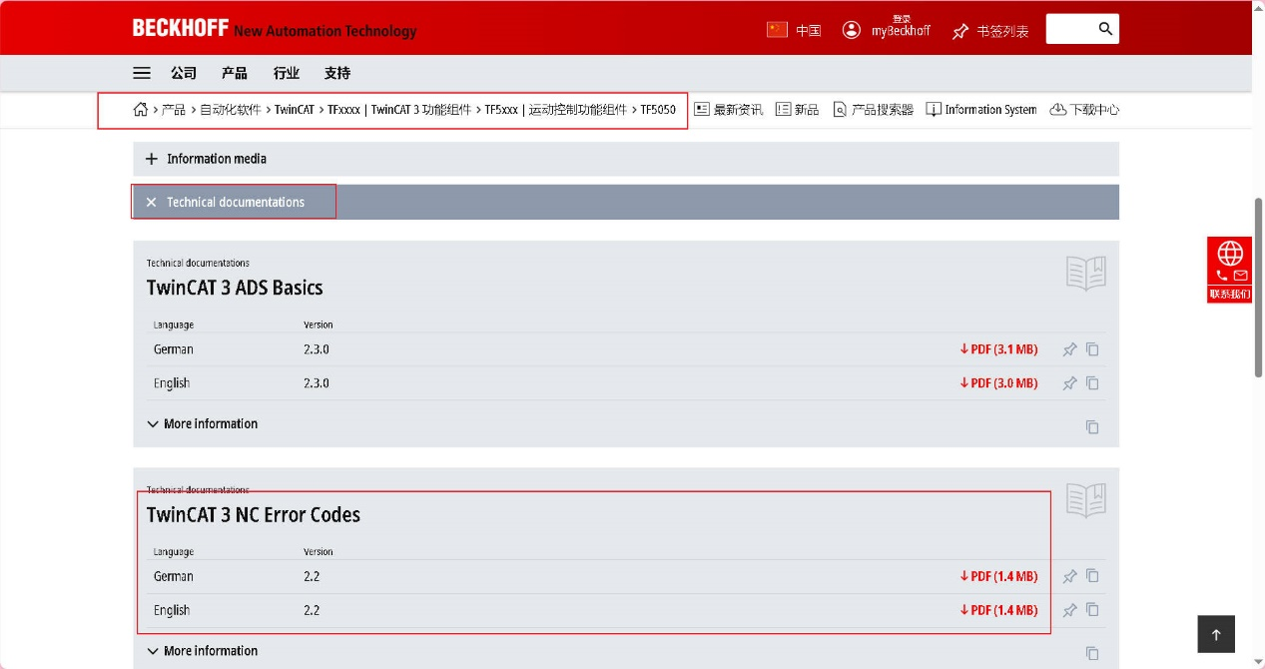

## 更多功能块说明

如果需要了解更多功能块相关，可以在信息系统中完全找到；

